**Homilie – Vierde zondag van de Advent – jaar A 18.12.2022** *Jesaja 7, 10-14 / Psalm 24, 1-6 / Romeinen 1, 1-7 / Matteüs 1, 18-24*

Sommige mensen beweren dat ze niet dromen, anderen hebben wel dromen. Toch denk ik dat elke mens droomt, maar niet iedereen herinnert zich hun droom. Om maar niet te spreken van nachtmerries… Bij dromen gaat het dan om je onderbewuste, die hele wereld waarop je geen vat hebt, maar die er wel is. Het is een domein dat door de jaren heen is opgebouwd in ieder mens, bepaald door heel wat indrukken, door verhalen die je aangrijpen, door sterke ervaringen.

In de joodse traditie, de traditie dus van Jozef en Maria, en over enkele dagen ook van Jezus, wordt verteld dat een droom die niet wordt uitgelegd is als een brief die niet wordt geopend. Jozef heeft zo’n droom. En hij deelt die droom met ons. Die droom gaat over zijn vrouw Maria en over het kindje dat ze in zich draagt. Het is te begrijpen dat Jozef die droom heeft, misschien zelfs begonnen als een nachtmerrie, want het moet hem toch wel bezighouden dat hij optrekt met een meisje dat in verwachting is, terwijl hij niet weet wie de vader van het kind is.

Geen wonder dus dat Jozef in het verhaal van Matteüs aanvankelijk ontredderd is als hij merkt dat zijn jonge vrouw zichtbaar zwanger is van een ander. Jozef is onthutst, begrijpt het niet, voelt zich machteloos. Hij wordt geconfronteerd met een situatie die hem en zijn identiteit in vraag stelt, die hem overweldigt. Voor hem is het nacht, aardedonker. Maar omdat hij rechtschapen is, handelt hij niet in paniek. Hij handelt vanuit een waarachtige en gezonde eigenwaarde, met respect voor het anders-zijn van zijn jonge vrouw. Er is geen sprake van woede, ook geen verwijten. Jozef is niet de man die zijn vrouw verovert, haar inpalmt of met zijn mannelijkheid onderwerpt. Hoewel hij zich in zijn mannelijkheid geraakt voelt door het geheim dat zijn jonge vrouw in zich draagt, brengt hij haar niet in opspraak.

Hij besluit van zijn vrouw te scheiden, niet omdat hij gebrek heeft aan moed, maar omdat hij zich niet wil toe-eigenen wat hem niet toekomt, ook al heeft hij krachtens de wet het volle gezag over zijn jonge vrouw. En precies op het ogenblik dat hem alles ontnomen lijkt, op het ogenblik dat hij alles zal verlaten wat hij liefheeft, precies in die nacht krijgt hij een droom.

In de donkerste nacht van zijn bestaan komt het licht en het komt tot Jozef, zoon van David, als een engel, boodschapper, zeg maar: woord van God. Het is diezelfde engel die ook gesproken heeft tot zijn jonge vrouw, en die boodschapper bericht hem van haar geheim.

Natuurlijk: wij weten hoe het allemaal in elkaar steekt, wij kennen de verhalen. Achteraf is het gemakkelijk praten. Maar voor Jozef was het op dat moment allemaal onbekend terrein. Gelukkig dat hij uitleg krijgt door een droom én dat hij die droom ook toelaat. Wat zegt die droom: *‘Jozef, wees niet bevreesd Maria, uw vrouw, tot u te nemen. Ga mee in dit mysterie, in dit geheim: dat kind zal iemand worden die anderen zal redden, net zoals God ons mensen wil redden. Dit alles is geschied opdat vervuld zou worden wat de Heer gesproken heeft door de profeet, die zegt: zie, de maagd zal zwanger worden en een zoon ter wereld brengen en men zal hem de naam Immanuel geven. Dat is in vertaling: God-met-ons.’*

Dat is niet niks: God-met-ons. Maar die woorden kunnen ook heel verschillend gebruikt worden. Het staat op de rand van het 2 euro-stuk van Nederland: *God-zij-met-ons*; en zelfs op de koppelriem van Duitse soldaten in de Tweede Wereldoorlog: *Gott mit uns*. Woorden van goddelijke boodschappers worden soms heel verkeerd begrepen. Die woorden dienen niet om strijd te voeren, maar wel om mensen wakker te schudden. Zo ook bij Jozef. Hij moet niet bang zijn Maria als vrouw bij zich te nemen. Zij is niet ongewenst zwanger, want wat uit haar geboren zal, is uit de heilige Geest. En Jozef moet dat kind *‘Jezus’* noemen, wat betekent: *‘de Heer redt’*. De Geest van God, die bij de schepping een begin maakte aan alles en allen, blies zijn levensadem ook in de schoot van Maria, *‘Hij-die-er-is’* staat aan de wieg van de Mensenzoon.

De engel heeft Jozef dus wakker geschud. En Jozef doet wat hem vanuit de hemel wordt opgedragen en neemt Maria bij zich. Door na de geboorte aan het kind een naam te geven, neemt Jozef het vaderschap van Jezus op zich en geeft hij aan het kind alle erfelijke rechten door. Jozef is zelf afkomstig uit het huis van David (Mt. 1, 1-17) en hierdoor komt het kind rechtstreeks in de Messiaanse lijn, is Hij afkomstig uit het huis van koning David.

Nog juist één week en het is zover: die *God-met-ons* wordt geboren, opnieuw, in ons midden. We weten dat het tweeduizend jaar geleden gebeurd is, maar het kan ieder jaar opnieuw gebeuren. Nog zeven dagen en dan is het Kerstmis. Met het visioen, de droom dat God bij ons wil komen in de kwetsbaarheid van zijn Zoon Jezus, bereiden we ons voor in deze dagen. En in de mate dat je er naartoe leeft, zal Kerstmis voor jou een ontmoeting met God betekenen.

Het licht van de vier kaarsen aan onze adventskrans mag ons daartoe uitnodigen.

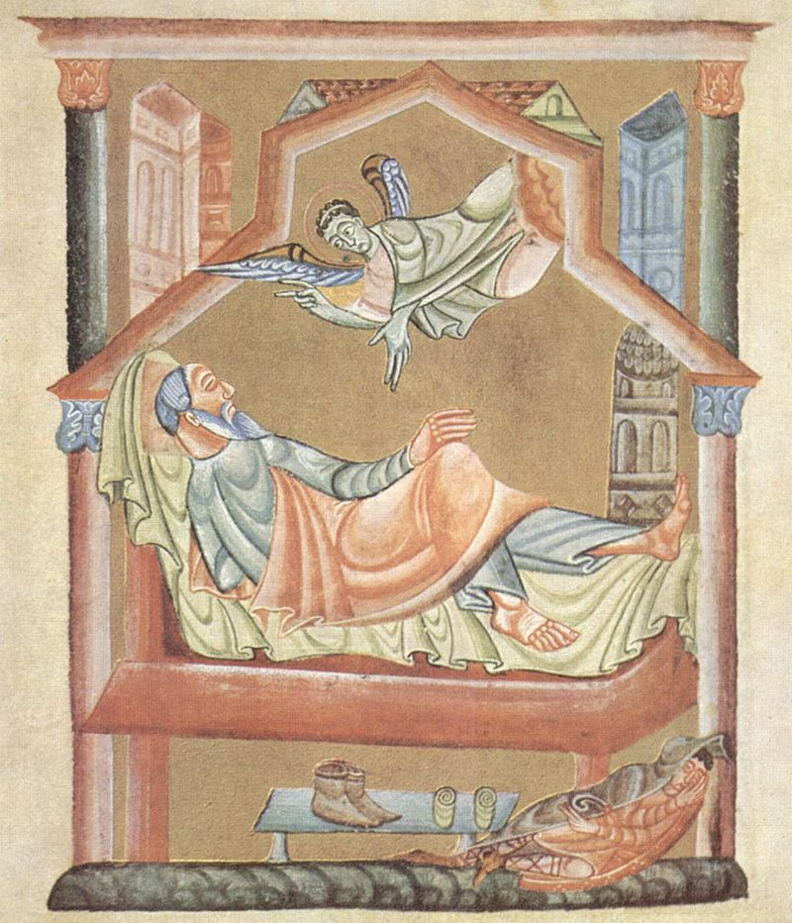

*De droom van Jozef, door de Meester van het perikopenboek van Hendrik II (voor 1014)  
München © C. Leterme, Bijbel in 1000 seconden*

*Jan Verheyen – Lier.*

*4de Adventszondag A – 18.12.2022*